GRANITO:

El Granito es una roca plutónica con cuarzo, plagioclasa y feldespatos alcalinos como componentes claros. En general es una roca muy común, pero aflora solo en lugares especiales. Es una roca leucocrática con cristales de tamaño medio hasta grande. Principalmente contiene como minerales claras: Feldespatos alcalinos (microlina o ortóclasa), cuarzo y plagioclasa. El cuarzo muestra normalmente un color gris- transparente, con un fracturamiento concoide. Los componentes máficos son biotita, muscovita, hornblenda.
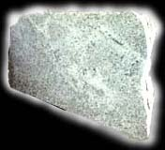
El granito puede tener una textura porfídica. Sus cristales suelen ser vítreos y de color claro a gris.

